**Задание №1. Исправление ошибок в HTML-коде. Элементы. Синтаксис**

1. Скопируйте HTML-код приведенный ниже в Notepad++:

<!DOCTYPE html PUBLIC "-//W3C//DTD XHTML 1.1//EN" "http://www.w3.org/TR/xhtml11/DTD/xhtml11.dtd"> <!-- Здесь ошибок нет -->

<html xmlns="http://www.w3.org/1999/xhtml"> <!-- Здесь ошибок нет -->

<head>

<TITLE>HTML</title>

<meta http-equiv=content-type content="text/html; charset=utf-8" />

<head/>

<body>

<p id=one>HTML (от англ. HyperText Markup Language — «язык гипертекстовой разметки») — <i><b>стандартный язык</i> разметки документов</b> во Всемирной паутине.

<p class:two>Большинство Web-страниц содержат описание разметки на языке HTML (или XHTML). Язык HTML интерпретируется браузерами и отображается в виде документа в удобной для человека форме.</P>

<p>Язык XHTML является более строгим вариантом HTML, он следует всем ограничениям XML и, фактически, XHTML можно воспринимать как приложение языка XML к области разметки гипертекста.<p/>

</body>

<p>Во всемирной паутине HTML-страницы, как правило, передаются браузерам от сервера по протоколам HTTP или HTTPS,<br> в виде простого текста или с использованием шифрования.</p>

</html>

2. Исправьте все синтаксические ошибки согласно стандарту XHTML;

3. После исправления всех синтаксических ошибок откройте в браузере [W3C Markup Validation Service](http://validator.w3.org/). Валидатор предложит три способа проверки разметки, каждая на своей вкладке:

– Validate by URI – для страницы, которая уже размещена в интернете;

– Validate by File Upload – для страницы, сохраненной в файле на вашем компьютере;

– Validate by Direct Input – для кода, вводимого или вставляемого в окно валидатора;

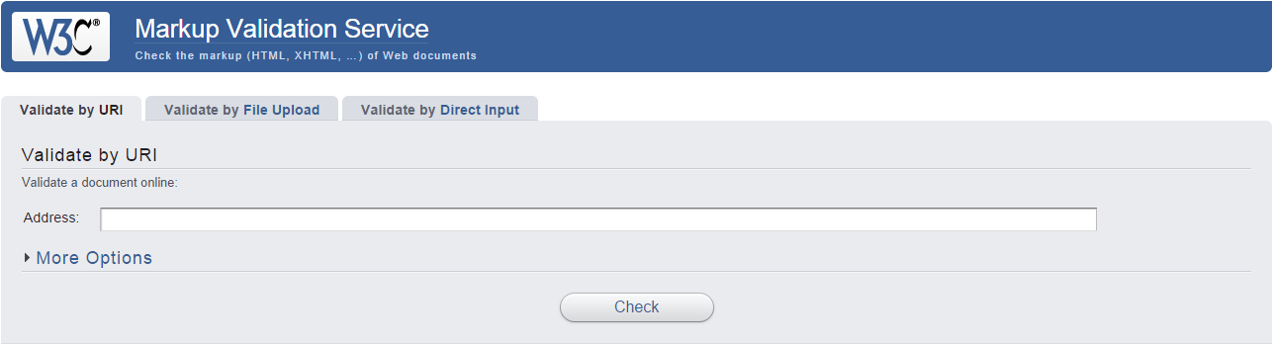

4. Выберите нужную вкладку и предоставьте свою HTML-разметку;

5. Нажмите кнопку Check;

6. Ваш код будет отправлен на проверку, и после короткого ожидания в браузере будет выведен отчет с результатами валидации. Если код не прошел проверку, то в отчете будут указаны выявленные валидатором ошибки.

Обратите внимание! Для дальнейших заданий используйте DOCTYPE HTML5.

<!DOCTYPE html>

<html>

...

**Задание №2. Специальные символы**

Создайте HTML-страницу следующего вида:

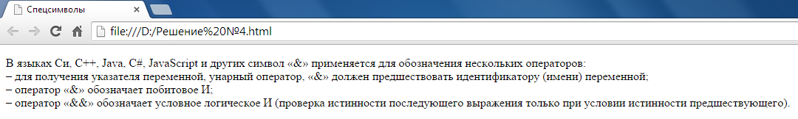

**Кавычки**, **тире** и **амперсанд** в тексте необходимо реализовать с помощью специальных символов.

Список спецсимволов: http://htmlweb.ru/html/symbols.php.

Исходный текст:

В языках Си, С++, Java, C#, JavaScript и других символ применяется для обозначения нескольких операторов:

для получения указателя переменной, унарный оператор, должен предшествовать идентификатору (имени) переменной;

оператор обозначает побитовое И;

оператор обозначает условное логическое И (проверка истинности последующего выражения только при условии истинности предшествующего).

**Задание №3. Элементы группировки. Заголовки**

Создайте HTML-страницу следующего вида:

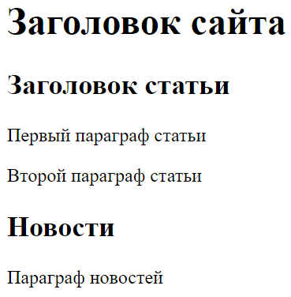

Исходный текст:

Заголовок сайта

Заголовок статьи

Первый параграф статьи

Второй параграф статьи

Новости

Параграф новостей

**Задание №4. Форматирование текста**

Создайте HTML-страницу следующего вида:

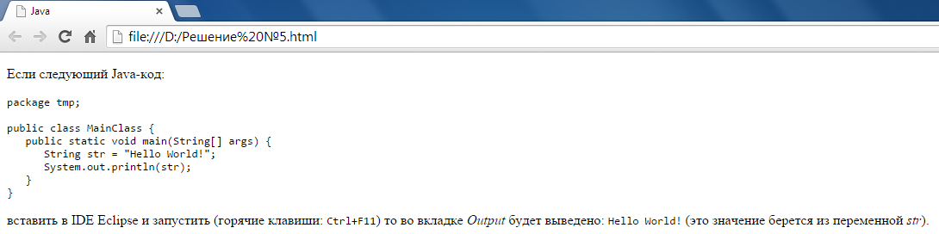

При создании страницы необходимо использовать семантические элементы.

Исходный текст:

Если следующий Java-код:

package tmp;

public class MainClass {

public static void main(String[] args) {

String str = "Hello World!";

System.out.println(str);

}

}

вставить в IDE Eclipse и запустить (горячие клавиши: Ctrl+F11) то во вкладке Output будет выведено: Hello World! (это значение берется из переменной str).